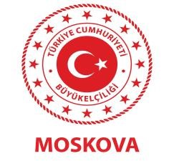

Объявление для пассжиров, планирующие поездку  в Турцию,

В рамках мероприятий по борьбе с пандемией, начиная с **15 марта 2021** прибывающие из-за границы должны будут за 72 часа до въезда в страну заполнить **«Форму въезда в Турцию»**.

В связи с этим пассажиры, прибывающие из-за границы воздушным путем, должны будут предъявить отрицательный результат ПЦР-теста на SARS-CoV-2, сделанного не более, чем  за 72 часа до въезда в страну.  Помимо результата теста в течение  72 часов  до поездки  на сайте  **«register.health.gov.tr»**должна быть заполнена в электронном виде **«Форма въезда в Турцию**» . Заполненная Вами   форма  будет проверена (на экране мобильного устройства или в распечатанном виде) официальным представителем авиакомпании во время  посадки на самолет.

С Уважением.